- Цель работы
Цель работы: знакомство с понятием абстрактного автомата преобразователя; приобретение практических навыков составления формального описания автомата-преобразователя, заданного в виде оператора соответствия.

- Задание по работе
Дан оператор соответствия. Требуется построить граф переходов и таблицу переходов и выходов соответствующих детерминированных конечных автоматов Мили и Мура. Проверку корректности работы полученных автоматов для заданного ОС необходимо провести в пакете JFLAP.
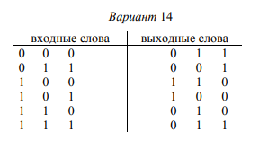
Рисунок 1 – Вариант задания

- Приведение оператора соответствия к автоматному виду.
Приведение оператора соответствия в автоматном виде.
Таблица 1 – Соответствие
Входные слова |  |  |  |  |  |  |  |  |  | Выходные слова
0 |  |  | 0 |  |  |  | 0 |  |  | 0 |  |  | 1 |  |  |  | 1
0 |  |  | 1 |  |  |  | 1 |  |  | 0 |  |  | 0 |  |  |  | 1
1 | 0 |  |  | 0 |  | a |  |  | a | B | B |  |  | 1 |  | 1 |  |  | 0
1 | 0 |  |  | 1 |  | a |  |  | a | B | B |  |  | 1 |  | 0 |  |  | 0
1 |  | 1 |  |  | 0 |  |  | a |  | B |  | 0 |  |  | 1 |  |  | 0
1 |  | 1 |  |  | 1 |  |  | a |  | B |  | 0 |  |  | 1 |  |  | 1
- Синтез автомата Мили по оператору соответствия
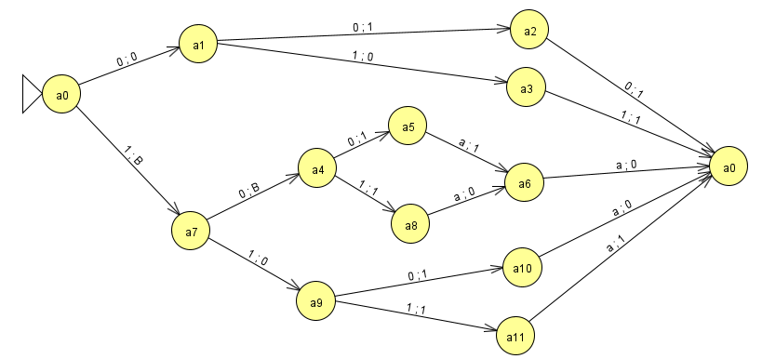
Рисунок 2 – Граф переходов автомата Мили

Таблица 1: Совмещенная таблица переходов-выходов синтезированного автомата
 | a0 | a1 | a2 | a3 | a4 | a5 | a6 | a7 | a8 | a9 | a10 | a11
0 | a1/0 | a2/1 | a0/1 | - | a5/1 | - | - | a4/B | - | a10/1 | - | -
1 | a7/B | a3/0 | - | a0/1 | a8/1 | - | - | a9/0 | - | a11/1 | - | -
a | - | - | - | - | - | a6/1 | a0/1 | - | a6/0 | - | a0/0 | a0/1

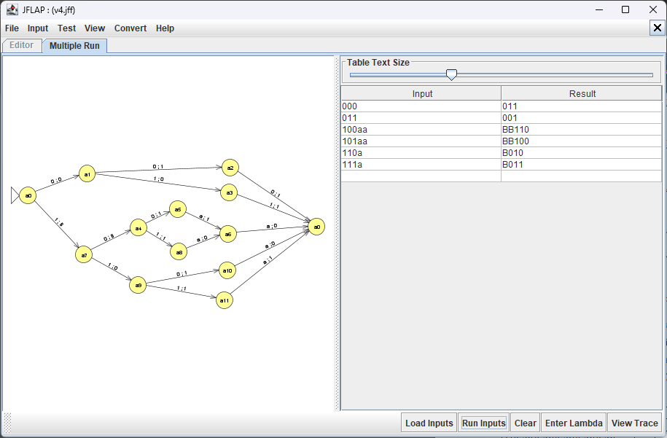
Рисунок 3 – Результат работы автомата Мили для всех входных слов
- Синтез автомата Мура по оператору соответствия.
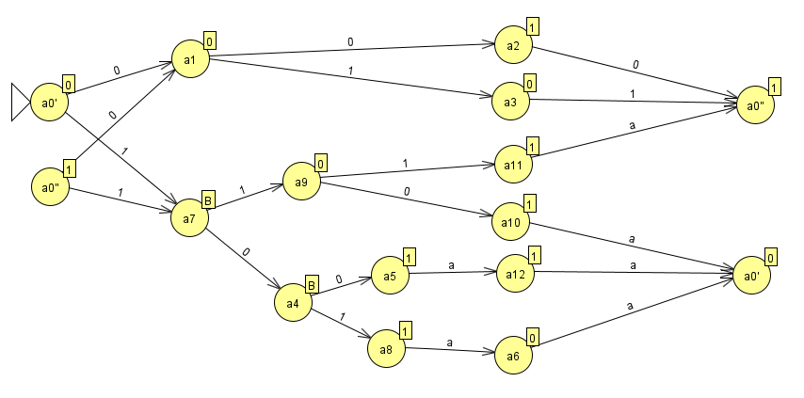
Рисунок 4 – Граф переходов автомата Мура

Таблица 2: Отмеченная таблица переходов синтезированного автомата Мура
 | 0 | 1 | 0 | 1 | 0 | B | 1 | 0 | B | 1 | 0 | 1 | 1 | 1
 | a0' | a0'' | a1 | a2 | a3 | a4 | a5 | a6 | a7 | a8 | a9 | a10 | a11 | a12
0 | a1 | a1 | a2 | a0'' | - | a5 | - | - | a4 | - | a10 | - | - | -
1 | a7 | a7 | a3 | - | a0'' | a8 | - | - | a9 | - | a11 | - | - | -
a | - | - | - | - | - | - | a12 | a0' | - | a6 | - | a0' | a0'' | a0'

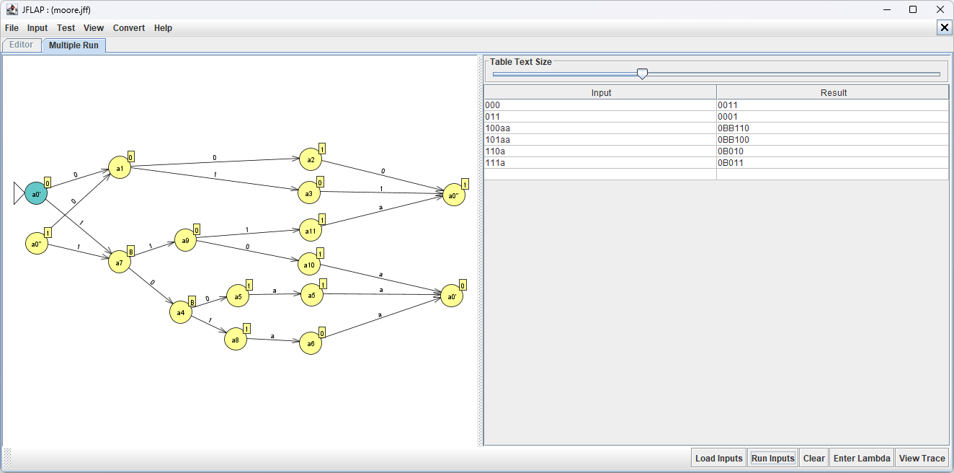
Рисунок 5 – Результат работы автомата Мура для всех входных слов

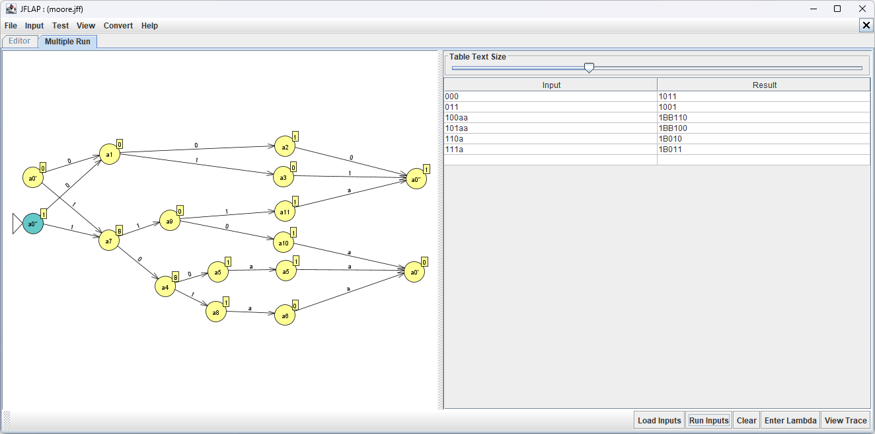
Рисунок 6 - Результат работы автомата Мура для всех входных слов

- Вывод
В результате выполнения работы произведен синтез автоматов моделей Мили и Мура по заданному оператору соответствия. Число состояний автомата Мили – 12, автомата Мура – 13. Проверка соответствия автоматов заданному оператору произведена в программе JFLAP

